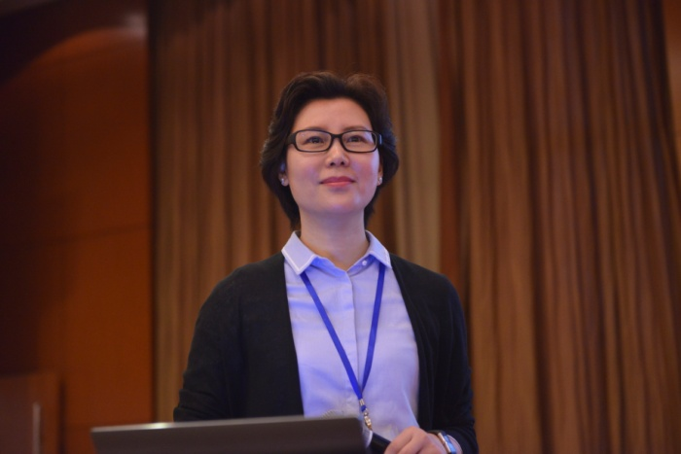于吉红，中国科学院院士，吉林大学化学学院无机合成与制备化学国家重点实验室教授，博士生导师，吉林大学国际合作联合实验室主任。

1985年至1995年在吉林大学化学系分获学士、硕士、博士学位, 师从徐如人院士。1995年博士毕业后留校。1996年至1998年先后在香港科技大学化学系和日本东北大学物理系做博士后研究。1999年晋升为教授，2001年被聘为博士生导师, 同年获得国家杰出青年基金，2007年受聘为教育部长江学者特聘教授，2015年当选中国科学院院士。现为英国皇家化学学会期刊*Chem. Sci.*副主编，国际分子筛协会理事、英国皇家化学会会士、中国化学会理事。迄今，在包括*Science, Chem. Rev., Chem. Soc. Rev., Acc. Chem. Res., J. Am. Chem. Soc., Angew. Chem. Int. Ed., Nat. Commun.*等期刊上发表SCI检索论文300余篇；获授权专利14项、PCT 1 项；主编著作4 部、合作出版著作3 部。分别以第一和第二完成人获得国家自然科学二等奖2项，获全球华人无机化学“Bau Family Award"，第六届中国青年女科学家奖，第十届中国青年科技奖及首批“万人计划”科技创新领军人才等荣誉称号。主持国家重点基础研究发展计划项目（973计划）、国家重点研发计划、国家自然科学基金重点项目、国家自然科学基金重大国际合作研究项目等，是国家自然科学基金委创新研究群体学术带头人、教育部长江学者创新团队带头人、吉林省青年科技奖创新团队带头人。